ZENITH LANCE UNE DEFY SKYLINE SKELETON BOUTIQUE EDITION
ILLUMINÉE DE TOUCHES D'OR

Le Locle, 1 juin 2023 – ZENITH enrichit sa collection DEFY Skyline Skeleton lancée en début d'année d’une édition Boutique : la première et unique montre squelette dotée d'un indicateur 1/10e de seconde se décline dans des tons contrastés gris et or.

Bien plus qu'une montre simplement ajourée, la DEFY Skyline Skeleton a inauguré un tout nouveau concept de montre squelette. Digne héritière des montres DEFY robustes et singulièrement futuristes datant de 1969, la collection DEFY Skyline a été conçue pour un monde qui évolue à grande vitesse, où chaque fraction de seconde peut être décisive. Aujourd'hui, la DEFY Skyline Skeleton adopte une nouvelle palette de couleurs, du gris et de l’argenté rehaussés de doré, pour une édition exclusivement réservée aux boutiques.

Inspirée par les paysages urbains modernes, où l’interaction entre les structures et la lumière évolue en permanence, la DEFY Skyline Skeleton associe harmonieusement un cadran ajouré à une version squelette de l'El Primero automatique à haute fréquence. Avec une symétrie parfaite, rare dans les montres squelettes, le cadran prend la forme d'une étoile à quatre branches, rappelant le logo « double Z » de ZENITH dans les années 1960. Pour l'édition Boutique, le cadran adopte une couleur gris argent, avec une minuterie plus sombre, des index bâton plaqués or remplis de Super-LumiNova posés en appliques et des aiguilles assorties pour faciliter la lecture. À 6 heures, sur le compteur 1/10e de seconde, l’aiguille constamment activée progresse par sauts réguliers et effectue une révolution en 10 secondes. Cette caractéristique sans précédent est propre à la nouvelle génération du calibre automatique à haute fréquence El Primero.

Évolution de la géométrie octogonale caractéristique des montres bracelets DEFY des années 1960, le boîtier angulaire de la DEFY Skyline Skeleton conserve l’ADN de robustesse et de durabilité de ses prédécesseurs tout en adoptant une esthétique plus audacieuse et plus architecturale. Ce boîtier en acier de 41 mm de diamètre, à bords clairement définis, est surmonté d'une lunette facettée comparable à celles des premiers modèles DEFY mais avec douze côtés, positionnés dans le prolongement des index des heures. Afin que la performance soit toujours au rendez-vous, dans un maximum d’activités et de situations, la couronne vissée, ornée de l'étoile emblématique, assure une étanchéité à 10 ATM (100 mètres).

La version squelette du calibre automatique à haute fréquence El Primero, le 3620 SK, apparaît à travers le cadran ajouré et le fond saphir. Avec une architecture similaire à celle du chronographe El Primero 3600 1/10e de seconde, ce mouvement automatique de manufacture comporte une aiguille 1/10e de seconde directement entraînée par l'échappement cadencé à 5Hz (36'000 A/h), d’où une indication « naturelle » de la fraction de seconde. Il est également doté du mécanisme de stop-seconde qui assure la précision de la mise à l'heure. Particulièrement efficace, le mécanisme de remontage automatique à rotor bidirectionnel orné d’une étoile offre une réserve de marche d'environ 55 heures. Pour l'édition Boutique de la DEFY Skyline Skeleton, le mouvement est agrémenté d’une finition gris rhodium lumineuse.

La DEFY Skyline Skeleton Boutique Edition est disponible en exclusivité dans les boutiques réelles et en ligne de ZENITH à travers le monde.

ZENITH: TIME TO REACH YOUR STAR.

ZENITH existe pour inspirer les individus à poursuivre leurs rêves et à les réaliser envers et contre tout. Depuis sa création en 1865, ZENITH est devenue la première Manufacture horlogère suisse à l’intégration verticale, et ses montres ont accompagné des figures extraordinaires qui rêvaient grand et s’efforçaient de réaliser l'impossible, du vol historique de Louis Blériot au-dessus de la Manche jusqu’au saut en chute libre stratosphérique de Felix Baumgartner, qui a établi un record. Zenith met également en avant les femmes visionnaires et pionnières en célébrant leurs réalisations et en créant la plateforme DREAMHERS où les femmes partagent leurs expériences et inspirent les autres à réaliser leurs rêves.
Avec l'innovation comme fil conducteur, ZENITH propose des mouvements exceptionnels développés et fabriqués en interne dans toutes ses montres. Depuis la création en 1969 de l’El Primero, premier calibre chronographe automatique au monde, ZENITH a réussi à maîtriser la précision à haute fréquence et propose des mesures du temps en fractions de seconde, notamment au 1/10e de seconde dans la collection Chronomaster et au 1/100e de seconde dans la collection DEFY. Parce que l'innovation est synonyme de responsabilité, l'initiative ZENITH HORIZ-ON a affirme les engagements de la marque en matière d'inclusion et de diversité, de durabilité et de bien-être des collaborateurs. Depuis 1865, ZENITH façonne l'avenir de l'horlogerie suisse en accompagnant ceux qui osent se lancer des défis et atteindre de nouveaux sommets. The time to reach your star is now.

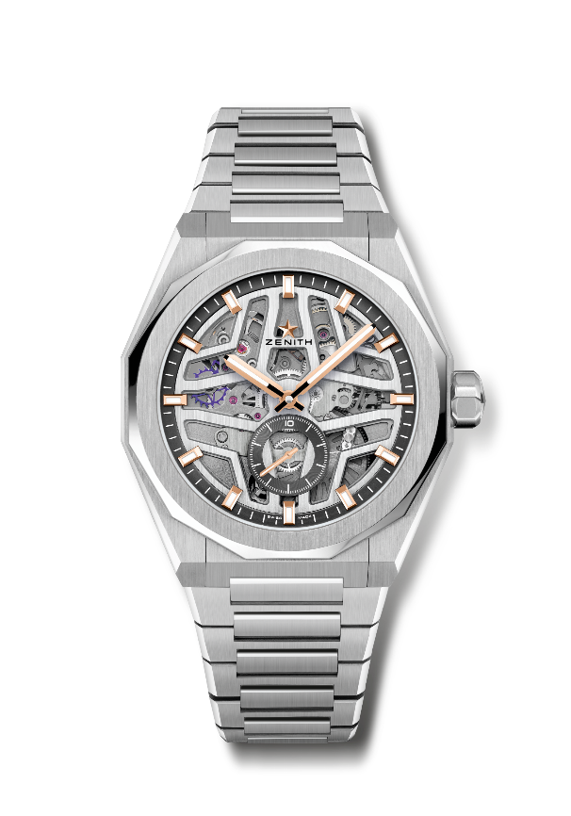
DEFY SKYLINE SKELETON BOUTIQUE EDITION
Reference: 03.9300.3620/80.I001

Points clés : montre El Primero à trois aiguilles. Indication de la haute fréquence : compteur affichant les 1/10e de seconde à 6 heures. Roue d’échappement et ancre en silicium. Cadran au motif ciel étoilé. Couronne vissée. Système de bracelets interchangeables.
Mouvement : El Primero 3620 SK, automatique
Fréquence : 36 000 alt/h (5 Hz)
Réserve de marche : environ 55 heures
Fonctions : heures et minutes au centre. Compteur des 1/10e de seconde à 6 heures.
Finitions : masse oscillante spéciale avec finition satinée
Prix : 10 900 CHF
Matériau : acier
Étanchéité : 10 ATM
Boîtier : 41 mm
Cadran : ajouré
Index : dorés, facettés et recouverts de Super-LumiNova® SLN C1
Aiguilles : dorées, facettées et recouvertes de Super-LumiNova® SLN C1
Bracelet & Boucle : bracelet et boucle déployante en acier. Livré avec un bracelet en caoutchouc noir avec motif ciel étoilé. Boucle déployante en acier.
.

